乐逍遥-昆明大理丽江双飞6日游行程单
探秘摩挲风情，走进女儿国
产品编号 | YG1714096657Qv | 出发地 | 江苏省-南京市 | 目的地 | 云南省-昆明市
行程天数 | 6 | 去程交通 | 飞机 | 返程交通 | 飞机
参考航班 | 无
产品亮点 | 精选携程3钻
产品介绍 | 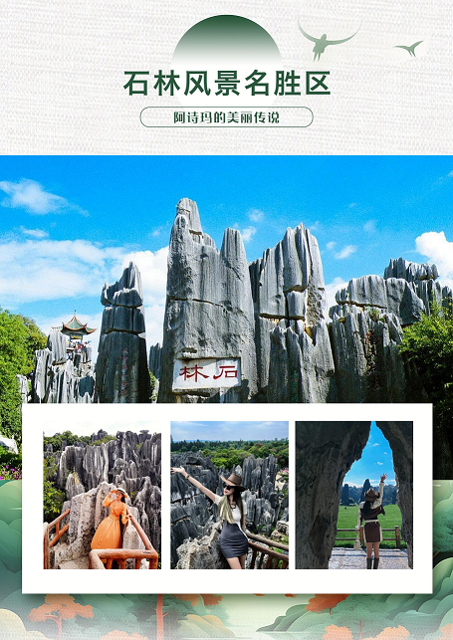  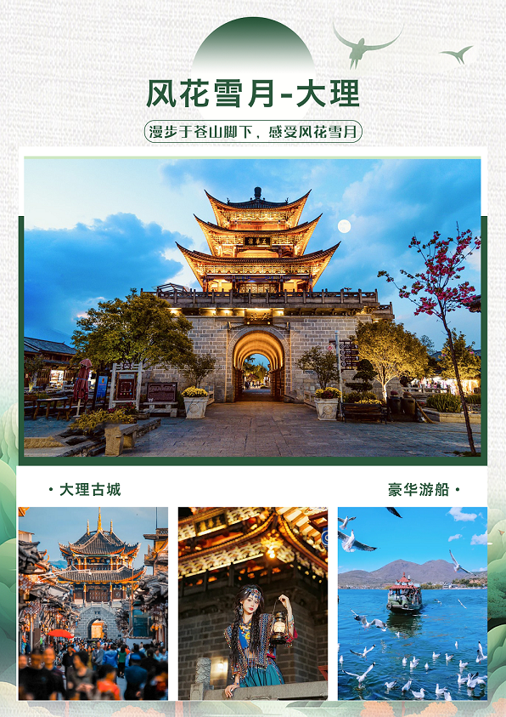  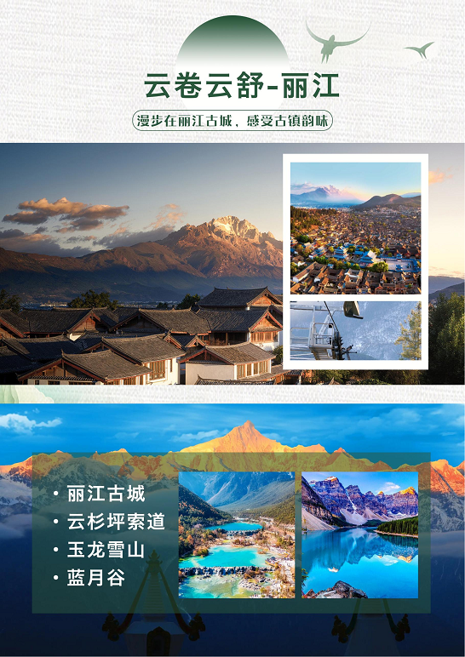
行程安排
D1
行程详情 | 起始地乘机昆明•长水国际机场昆明酒店  全国各地乘机抵达昆明长水机场，之后您将乘坐我社专用商务车前往酒店，入住后可自行安排。
用餐 | 早餐：X 午餐：X 晚餐：X
住宿 | 昆明入住携程三钻酒店：天云大酒店、豪景酒店、悦诚、金悦、迦南温泉、景菲曼、大观穿金酒店、恒亿大酒店、天苑酒店或同级
D2
行程详情 | 昆明石林国家地质公园楚雄  酒店自助早餐
用餐 | 早餐：√ 午餐：√ 晚餐：X
住宿 | 楚雄入住携程三钻酒店：皓玉酒店、文鼎酒店、 宝冠酒店、 舒心美居酒店、 世纪星大酒店、玉波酒店、格林豪泰酒店或同级
D3
行程详情 | 楚雄大理洱海豪华游船理想邦.圣托里尼时尚旅拍网红庄园.越野车旅拍大理  酒店自助早餐
用餐 | 早餐：√ 午餐：√ 晚餐：√
住宿 | 大理入住携程三钻酒店：恒艺酒店、大禹酒店、香巴风情酒店、顺兴酒店、云瑞酒店、华驿精选酒店、升辉酒店、苍海雅园酒店或同级
D4
行程详情 | 大理古城玉龙雪山云杉坪索道丽江古城  酒店自助早餐
用餐 | 早餐：√ 午餐：餐包 晚餐：X
住宿 | 丽江入住携程三钻酒店：豪玺大酒店、康伟酒店、鸿一笔酒店、满愿酒店、滇程酒店、泰美假日、银座假日、驿云心悦、曼格拉酒店、静宁祉悠或同级
D5
行程详情 | 束河古镇拉市海汽车返回昆明  酒店自助早餐
用餐 | 早餐：√ 午餐：√ 晚餐：X
住宿 | 昆明入住携程三钻酒店：天云大酒店、豪景酒店、悦诚、金悦、迦南温泉、景菲曼、大观穿金酒店、恒亿大酒店、天苑酒店或同级
D6
行程详情 | 昆明长水机场送机  根据航班时间，乘车前往昆明长水机场，返回温馨的家
用餐 | 早餐：√ 午餐：X 晚餐：X
住宿 | 无
费用说明
费用包含 | 1、住宿标准：昆大丽全程携程三钻酒店
费用不包含 | 1、行程中未标注的自费项目及活动：如景区内付费拍照、游乐设施等；
其他说明
预订须知 | 1、玉龙雪山风景区旅游遇旺季时，景区运营方将根据天气情况、设备维护、索道停运等不可抗力因素，对索道运力进行调整。如遇调整情况导致无法按照原行程进行安排时，我社将根据公司实际配额进行调整，将原行程的冰川公园索道调整为云杉坪索道或牦牛坪索道，并对已调整的游客进行差价退补；根据丽江旅游景区管理委员会规定，身高超过1.4米（含1.4米）的儿童，如遇旅游旺季，不能保证现场补票。为保证携带儿童出行的游客旅游过程不受阻碍，凡身高超过1.4米（含1.4米）的儿童需要提前制卡。请游客在参团报名时，提前补齐行程中丽江段涉及需要补票景区和其他费用：古维50元 +进山（含印象丽江）210元+丽江玉龙雪山索道费用140元+手续费20元=420元；
温馨提示 | 所有的赠送项目，只针对成人赠送。
退改规则 | 旅游者提出解除合同，若已出票，包括飞机票、火车票、轮船等，旅游者需承担因解除合同而产生的相应损失。

